Zasoby mieszkaniowe w województwie mazowieckim w 2024 r.
101,4
Dynamika liczby mieszkań r/r
Rok 2024 był kolejnym, w którym odnotowano wzrost liczby mieszkań. Średnia wielkość mieszkania wyniosła ponad 74 m². W stosunku do 2023 r. zmniejszyła się przeciętna liczba osób na 1 mieszkanie. Spadła liczba wypłaconych dodatków mieszkaniowych, a zwiększyła się ich kwota.

Wielkość zasobów mieszkaniowych i ich lokalizacja
Mieszkania województwa mazowieckiego stanowiły 16% zasobów mieszkaniowych w kraju
Według stanu w dniu 31 grudnia 2024 r. zasoby mieszkaniowe województwa mazowieckiego wyniosły 2560,3 tys. mieszkań, co stanowiło 16,0% zasobów w kraju. W przeliczeniu na 1000 ludności wielkość zasobów mieszkaniowych województwa kształtowała się na poziomie 464,8 (w kraju 425,9). W skali roku odnotowano wzrost odpowiednio o 6,8 punktu i 6,6. W porównaniu z 2023 r. przybyło 36,4 tys. mieszkań (wzrost o 1,4%). W miastach liczba mieszkań zwiększyła się o 30,6 tys. (o 1,7%), stanowiąc 84,0% przyrostu liczby mieszkań w województwie. Najwięcej mieszkań przybyło w stolicy – 14,5 tys. (39,8% przyrostu mieszkań w województwie i 47,3% przyrostu mieszkań w miastach). Natomiast na wsi liczba mieszkań wzrosła o 5,8 tys. (o 0,9%). Najwyższy przyrost liczby mieszkań, w skali roku, wystąpił w powiecie pruszkowskim (o 3,4%), następnie w grodziskim (o 2,7%), warszawskim zachodnim (o 2,6%). Najniższe tempo wzrostu odnotowano w powiecie łosickim (o 0,3%), a w dalszej kolejności w powiatach: lipskim, żuromińskim (po 0,4%). Powierzchnia użytkowa mieszkań wyniosła 189949,7 tys. m² i wzrosła o 3078,9 tys. m² (o 1,6%) w stosunku do poprzedniego roku.
Na 1000 ludności województwa przypadało 465 mieszkań (w kraju 426)

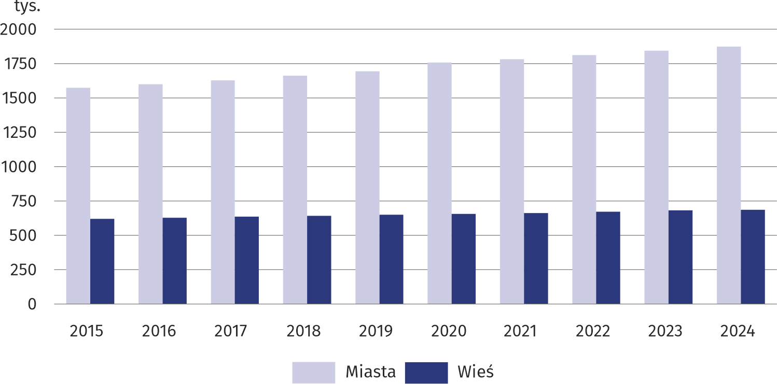
Wykres 1. Zasoby mieszkaniowe według lokalizacji (stan w dniu 31 grudnia)
Najwięcej mieszkań znajdowało się w zasobach osób fizycznych poza wspólnotami mieszkaniowymi – 50,4%. We wspólnotach mieszkaniowych było 30,4% mieszkań, natomiast w zasobach spółdzielni mieszkaniowych – 13,4%, komunalnych – 4,7%. Najmniejszy udział miały mieszkania należące do zakładów pracy, stanowiły jedynie 0,2% całkowitej liczby zasobów.

Warunki mieszkaniowe
Na terenie województwa mazowieckiego w 2024 r. przeciętna liczba izb w mieszkaniu wynosiła 3,64 (w miastach 3,34, na wsi 4,48). Największą ich liczbą charakteryzował się powiat ostrołęcki (4,84), a najmniejszą Warszawa (3,06). Przeciętna powierzchnia użytkowa mieszkania w województwie mazowieckim wzrosła o 0,2 m² w porównaniu z rokiem poprzednim i wyniosła 74,2 m² (w miastach 64,4 m², na wsi 100,8 m²). W przeliczeniu na 1 osobę dawało to średnio 34,5 m² (w miastach 33,8 m², na wsi 35,7 m²). Największą przeciętną powierzchnię użytkową mieszkania odnotowano w powiecie warszawskim zachodnim – 110,3 m², a najmniejszą w Warszawie – 58,9 m². Przeciętna liczba osób przypadających na 1 mieszkanie w porównaniu z 2023 r. zmniejszyła się i wyniosła 2,15. W miastach wskaźnik ten osiągnął wartość 1,90, a na wsi – 2,82. Najbardziej zaludnione mieszkania odnotowano w powiecie ostrołęckim, gdzie przeciętna liczba osób przypadających na 1 mieszkanie wynosiła 3,33. Najmniej zaludnione były mieszkania w Warszawie – 1,71.
Mieszkanie na wsi było większe niż w mieście średnio o 36,4 m²
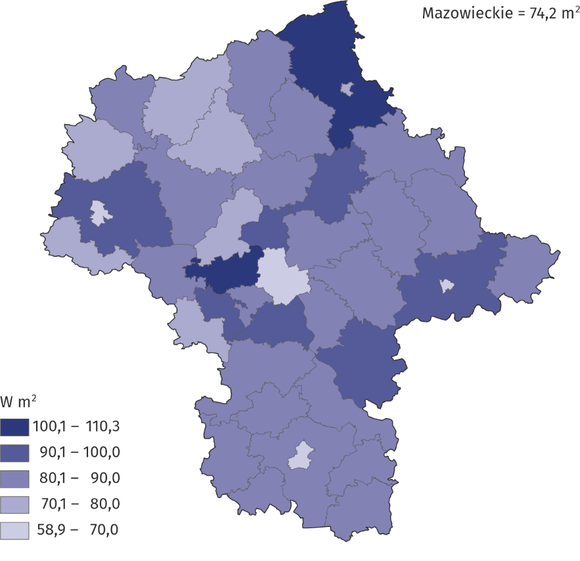
Mapa 1. Przeciętna powierzchnia użytkowa mieszkania w 2024 r. (stan w dniu 31 grudnia)

Wyposażenie mieszkań w instalacje techniczno-sanitarne²
W 2024 r. w wodociąg wyposażonych było 97,3% ogółu mieszkań w województwie, w ustęp spłukiwany – 95,2%, łazienkę – 94,0%, centralne ogrzewanie – 88,7%, gaz z sieci – 59,4%. Wśród powiatów najwyższe wskaźniki wyposażenia mieszkań w instalacje techniczno-sanitarne odnotowano w Ostrołęce (99,8% ogółu mieszkań posiadało wodociąg; 99,5% ustęp spłukiwany; 99,2% łazienkę) i w Warszawie (96,5% ogółu mieszkań wyposażonych było w centralne ogrzewanie). Najmniejszym odsetkiem mieszkań wyposażonych w wodociąg, charakteryzował się powiat lipski (90,7% ogółu mieszkań). Najmniej mieszkań wyposażonych w ustęp spłukiwany było w powiecie szydłowieckim (81,5% ogółu mieszkań), w łazienkę w powiecie przysuskim (77,6%), w centralne ogrzewanie w węgrowskim (68,8%). Najwięcej mieszkań podłączonych do instalacji gazowej było w powiecie warszawskim zachodnim (83,2% ogółu mieszkań), a najmniej w powiecie żuromińskim (0,5%), lipskim i makowskim (po 0,8%).
W wodociąg było wyposażonych ponad 97% mieszkań w województwie

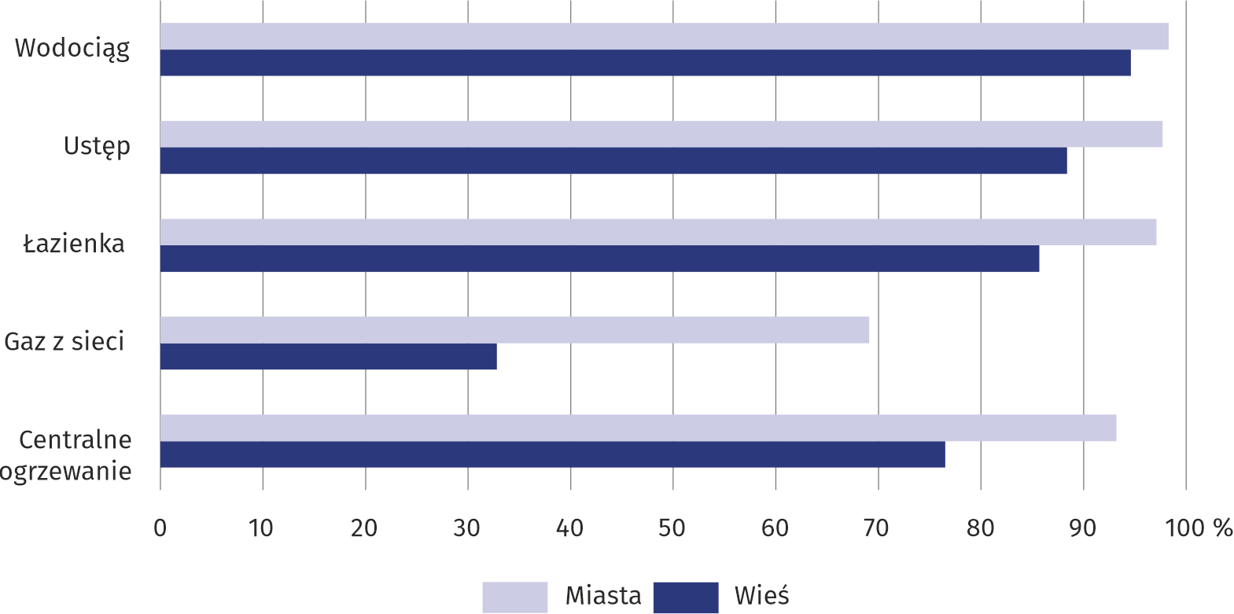
Wykres 2. Mieszkania wyposażone w instalacje techniczno-sanitarne w 2024 r. (stan w dniu 31 grudnia)

Formy własności zasobów mieszkaniowych
Ponad 777 tys. mieszkań w budynkach zarządzanych przez wspólnoty mieszkaniowe należało do osób fizycznych
Spośród ogółu zasobów mieszkaniowych 1269,9 tys. mieszkań znajdowało się w budynkach pozostających w zarządzie/administracji. Nabywanie na własność przez osoby fizyczne mieszkań w budynkach wielomieszkaniowych spowodowało wzrost zasobów mieszkaniowych, którymi zarządzały wspólnoty mieszkaniowe. W końcu 2024 r. w budynkach wspólnot mieszkaniowych było 777,2 tys. mieszkań należących do osób fizycznych.

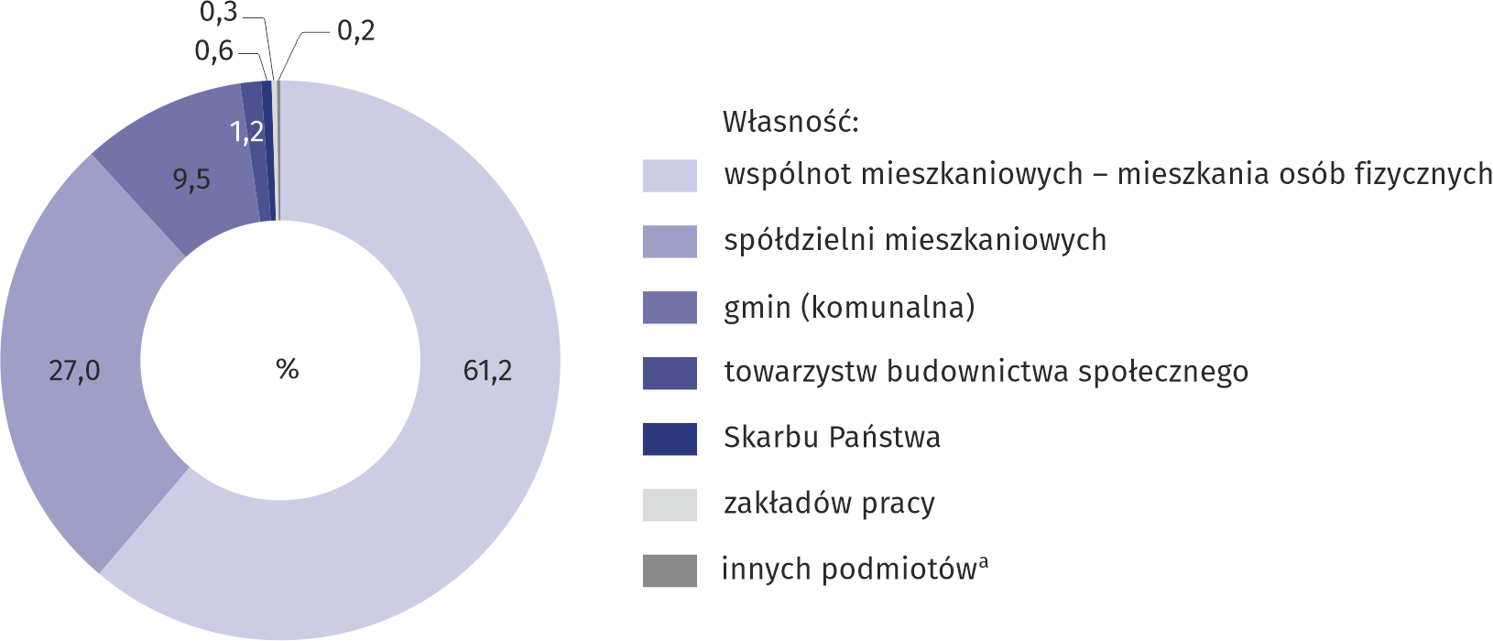
Wykres 3. Struktura zasobów mieszkaniowych według form własności w 2024 r. (stan w dniu 31 grudnia)
a Mieszkania innych podmiotów obejmują zasoby: deweloperów, związków zawodowych, stowarzyszeń, fundacji, partii politycznych, samorządów zawodowych i gospodarczych, Kościoła Katolickiego i związków wyznaniowych, uczelni katolickich I instytutów kościelnych, z pominięciem mieszkań stanowiących własność tych jednostek w budynkach wspólnot mieszkaniowych.
Mieszkania należące do spółdzielni mieszkaniowych zajmowały drugą lokatę pod względem udziału w zasobach mieszkaniowych województwa (343,3 tys.). Spośród 120,3 tys. mieszkań komunalnych 16,0 tys. to mieszkania niezamieszkane, z czego zdecydowana większość – 76,2% znajdowała się w Warszawie. Na terenie województwa mazowieckiego znajdowały się również mieszkania należące do zakładów pracy, Skarbu Państwa, towarzystw budownictwa społecznego oraz innych podmiotów. Zasoby te stanowiły łącznie 2,3% ogółu mieszkań w województwie.

Zaległości w opłatach za mieszkanie
Blisko 58% kwoty zaległości w opłatach za mieszkanie przypadało na lokatorów zasobów gminnych
W końcu 2024 r. na terenie województwa było 392,4 tys. mieszkań, których lokatorzy zalegali z opłatami. Łączna kwota zaległości (od początku ich powstania wraz z odsetkami) wyniosła 1651,2 mln zł. Największy udział mieszkań, których lokatorzy zalegali z opłatami wystąpił w zasobach komunalnych – 41,2%. W zasobach towarzystw budownictwa społecznego odsetek ten stanowił 32,2%, spółdzielni mieszkaniowych – 27,4%, osób fizycznych w budynkach wspólnot mieszkaniowych – 21,6%, Skarbu Państwa – 13,2%, zakładów pracy – 9,8%, a w zasobach innych podmiotów – 2,1%. Najwyższy udział w ogólnej kwocie zaległości mieli lokatorzy mieszkań pozostających w zasobach gmin – 57,8%.

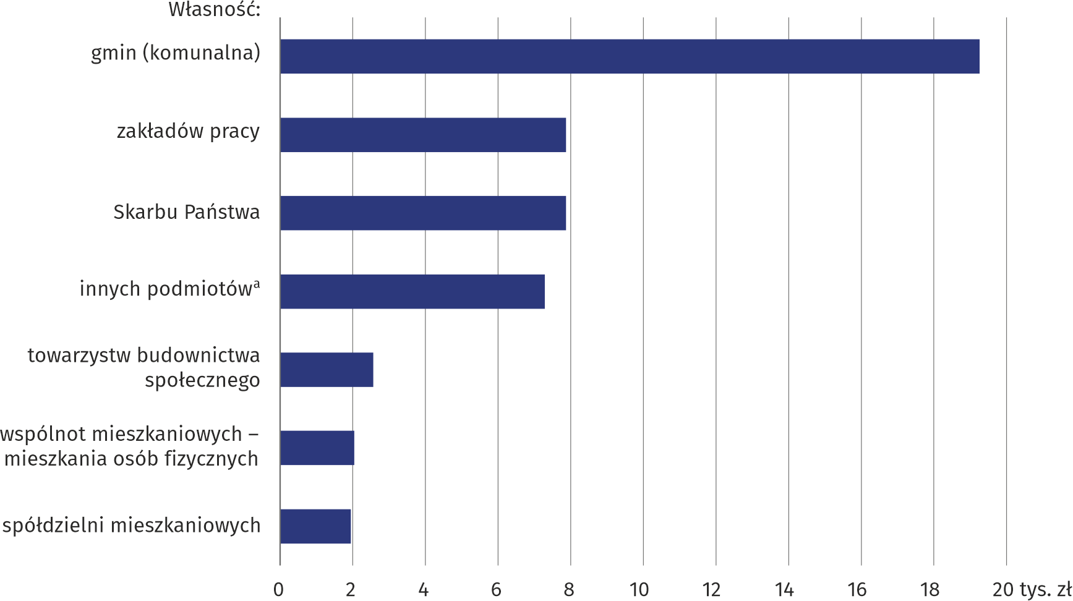
Wykres 4. Przeciętna wysokość zaległości przypadająca na 1 mieszkanie według form własności w 2024 r. (stan w dniu 31 grudnia)
a Patrz notka pod wykresem na str. 3.

Działania eksmisyjne
W sądzie toczyło się ponad 3 tys. postępowań eksmisyjnych
Na terenie województwa mazowieckiego według stanu w dniu 31 grudnia 2024 r. w sądzie toczyło się 3368 postępowań eksmisyjnych (wzrost o 7,9% w porównaniu z 2022 r.), z czego 2847 z powodu zaległości w opłatach za mieszkanie (wzrost o 5,4%). Z ogólnej liczby toczących się postepowań eksmisyjnych z powodu zaległości w opłatach 81,1% dotyczyło lokatorów w zasobach komunalnych, 13,0% – osób fizycznych w budynkach wspólnot mieszkaniowych, 3,2% – spółdzielni mieszkaniowych, 1,2% – towarzystw budownictwa społecznego, 0,9% – Skarbu Państwa, 0,5% – zakładów pracy, 0,1% – innych podmiotów. Na 889 orzeczone eksmisje 727 zostało wykonanych, z czego 93,8% z powodu zaległości w opłatach za mieszkanie.

Remonty i modernizacja zasobów mieszkaniowych
Do sieci wodociągowej, kanalizacyjnej i gazowej podłączono łącznie 0,6 tys. mieszkań
W 2024 r. w województwie mazowieckim liczba mieszkań, w których przeprowadzono roboty remontowe wyniosła 77,9 tys. Wśród mieszkań, w których wykonano prace remontowe 3,0% stanowiły mieszkania do których doprowadzono nowe instalacje techniczno-sanitarne. Do sieci wodociągowej podłączono 89 mieszkań, do sieci gazowej – 0,4 tys., kanalizacyjnej – 0,1 tys. Natomiast ciepłą wodę doprowadzono do 1,8 tys. mieszkań, centralne ogrzewanie zainstalowano w 0,6 tys. mieszkań.

Koszty utrzymania zasobów mieszkaniowych
W 2024 r. koszty utrzymania zasobów mieszkaniowych województwa mazowieckiego wyniosły 12851,3 mln zł. Koszty eksploatacji stanowiły 46,6% całkowitych kosztów utrzymania zasobów lokalowych. Wydatki związane z technicznym utrzymaniem budynków i lokali (konserwacja i remonty) stanowiły 35,3% kosztów eksploatacyjnych, a 30,4% – wydatki związane z funkcjonowaniem administracji. Roczne koszty świadczonych usług w województwie mazowieckim wyniosły 6857,4 mln zł. Udział kosztów związanych z centralnym ogrzewaniem i ciepłą wodą w całości świadczonych usług był najwyższy i wyniósł 63,6%.
Koszty eksploatacji stanowiły blisko 47% całkowitych kosztów utrzymania zasobów lokalowych

Wśród jednostek administrujących zasobami mieszkaniowymi w województwie mazowieckim wystąpiły różnice w poziomie kosztów utrzymania zasobów lokalowych. W przeliczeniu na 1 m² powierzchni użytkowej koszty te kształtowały się od 298,83 zł w zasobach komunalnych do 140,28 zł w budynkach wspólnot mieszkaniowych. Koszty eksploatacji w przeliczaniu na 1 m² powierzchni użytkowej wahały się od 217,79 zł w zasobach komunalnych do 59,53 zł w budynkach wspólnot mieszkaniowych. Najwyższe koszty świadczonych usług w przeliczeniu na 1 m² powierzchni użytkowej wystąpiły w zasobach spółdzielni mieszkaniowych – 96,76 zł, najniższe – innych podmiotów – 61,31 zł.
Średnie miesięczne opłaty lokatorów za 1 m² powierzchni użytkowej mieszkania kształtowały się od 4,80 zł w budynkach wspólnot mieszkaniowych do 16,38 zł w budynkach towarzystw budownictwa społecznego.

Zapotrzebowanie na najem lokali od gminy
Według stanu w dniu 31 grudnia 2024 r. liczba lokali mieszkalnych, na które obowiązywały umowy na najem z mieszkaniowego zasobu gmin (z wyłączeniem lokali zamiennych i tymczasowych pomieszczeń) wyniosła 90,9 tys. o łącznej powierzchni użytkowej 3741,5 tys. m². W porównaniu z 2023 r. ich liczba oraz powierzchnia użytkowa zmniejszyła się (po 1,2%). Przeciętna powierzchnia wynajmowanego lokalu z mieszkalnego zasobu gminy ukształtowała się na tym samym poziomie co w 2023 r., osiągając 41,2 m². Liczba lokali mieszkalnych, na które obowiązywały umowy na najem socjalny wyniosła 10,1 tys., natomiast ich powierzchnia 324,8 tys. m².
W porównaniu z 2023 r. spadła liczba gospodarstw domowych oczekujących na najem lokali mieszkalnych od gminy

W 2024 r. na najem lokali mieszkalnych od gminy (z wyłączeniem lokali zamiennych i tymczasowych pomieszczeń) oczekiwało 10,2 tys. gospodarstw domowych, w tym 5,0 tys. na najem lokali socjalnych. W porównaniu z 2023 r. liczba oczekujących na najem lokali mieszkalnych obniżyła się o 3,1%.
Na miasta przypadało 85,9% ogółu gospodarstw domowych oczekujących na najem lokali mieszkalnych od gminy, w przypadku najmu socjalnego było to 87,7%.

Dodatki mieszkaniowe
Najwięcej dodatków mieszkaniowych wypłacono użytkownikom lokali gminnych

Jedną z form pomocy realizowanej przez gminę jest pomoc socjalna związana z wydatkami ponoszonymi przez lokatorów z tytułu zajmowanego mieszkania. W 2024 r. na terenie województwa mazowieckiego wypłacono 281,1 tys. dodatków mieszkaniowych na łączną kwotę 91433,2 tys. zł. Najwyższą kwotę dodatków wypłacono użytkownikom lokali gminnych (42474,7 tys. zł) oraz lokali spółdzielczych (24419,3 tys. zł), a najniższą w zasobach towarzystw budownictwa społecznego (2669,7 tys. zł).
W porównaniu z 2023 r. zmniejszyła się liczba wypłaconych dodatków użytkownikom lokali mieszkalnych o 3,3%, a zwiększyła się ich łączna kwota o 2,2%. Przeciętna wysokość dodatków mieszkaniowych wzrosła o 5,7%.

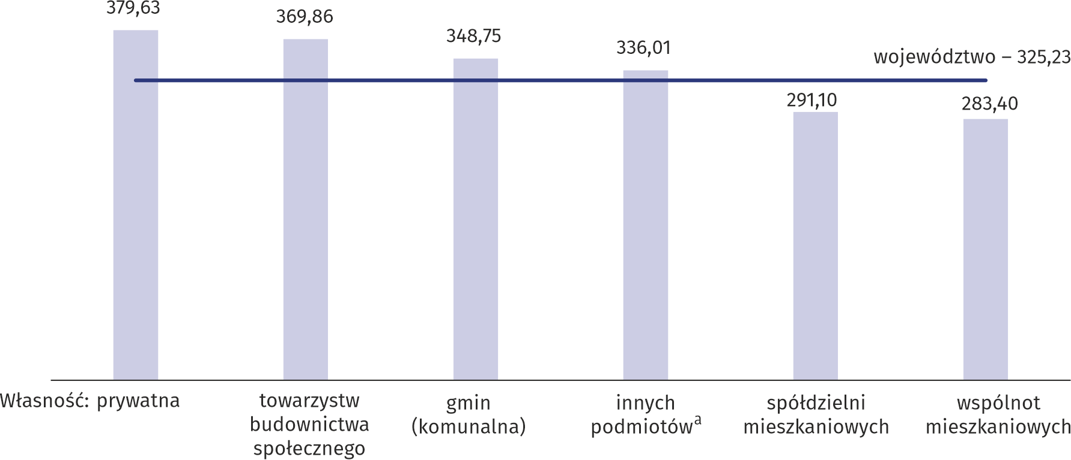
Wykres 5. Przeciętna wysokość dodatków mieszkaniowych według form własności mieszkań w 2024 r. (w zł)
a Mieszkania innych podmiotów obejmują zasoby: deweloperów, związków zawodowych, stowarzyszeń, fundacji, partii politycznych, samorządów zawodowych i gospodarczych, z pominięciem mieszkań stanowiących własność tych jednostek w budynkach wspólnot mieszkaniowych.

Gospodarka gruntami pod budownictwo mieszkaniowe
Według stanu w dniu 31 grudnia 2024 r. gminy posiadały 1402,9 ha gruntów niezabudowanych przeznaczonych pod budownictwo mieszkaniowe, z czego 70,6% gruntów pod zabudowę jednorodzinną. Z ogólnej powierzchni gruntów przeznaczonych pod budowę mieszkań 67,6% znajdowało się na terenach miejskich. W porównaniu z rokiem poprzednim odnotowano wzrost powierzchni gruntów pod budownictwo mieszkaniowe o 2,4%. W 2024 r. gminy przekazały inwestorom pod budowę mieszkań 40,9 ha gruntów, w tym 73,6% pod zabudowę jednorodzinną. Przekazane grunty w miastach stanowiły 55,5% ogólnej ich powierzchni.
W zasobach gmin blisko 71% gruntów przeznaczonych było pod budownictwo jednorodzinne
Najwięcej gruntów z zasobów gmin przekazanych inwestorom pod budownictwo mieszkaniowe przeznaczono pod inwestycje osób fizycznych – 57,9%, następnie spółek i innych jednostek – 27,9%, spółdzielcze – 11,0%. Udział gruntów przekazanych pod budownictwo komunalne wyniósł tylko 3,2%.
W przypadku cytowania danych Głównego Urzędu Statystycznego prosimy o zamieszczenie informacji: „Źródło danych GUS”, a w przypadku publikowania obliczeń dokonanych
na danych opublikowanych przez GUS prosimy o zamieszczenie informacji: „Opracowanie własne na podstawie danych GUS”.

Opracowanie merytoryczne:  Urząd Statystyczny w Warszawie  Dyrektor Agnieszka Ajdyn  Tel: 22 464 23 15 | Rozpowszechnianie:  Centrum Informacji Statystycznej  Tel.: 783 940 141  e-mail: m.kaluski@stat.gov.pl
 | www.warszawa.stat.gov.pl
 | @WARSZAWA_STAT
 | @UrzadStatystycznywWarszawie
 | gus_stat
 | glownyurzadstatystycznygus
 | glownyurzadstatystyczny
Powiązane opracowania
Gospodarka mieszkaniowa w 2024 roku
Rocznik Statystyczny Województwa Mazowieckiego 2024

Statystyka gmin i powiatów województwa mazowieckiego w latach 2015 i 2023
Raport o sytuacji społeczno-gospodarczej województwa mazowieckiego 2025
Temat dostępny w bazach danych
Bank Danych Lokalnych (BDL) Gospodarka komunalna i mieszkaniowa
Dziedzinowe Bazy Wiedzy (DBW) Infrastruktura komunalna i Mieszkaniowa
Ważniejsze pojęcia dostępne w słowniku
Mieszkanie
Powierzchnia użytkowa mieszkania
Izba
Zaległości w opłatach za mieszkanie
Eksmisja
Koszty utrzymania zasobów lokalowych
Dodatek mieszkaniowy

Bez mieszkań stanowiących własność osób fizycznych niewchodzących w skład wspólnot mieszkaniowych.
Łącznie z mieszkaniami stanowiącymi odrębną własność znajdującymi się w budynkach będących własnością spółdzielni mieszkaniowych, w których nie powstały wspólnoty mieszkaniowe i zarządzanymi nadal przez spółdzielnie mieszkaniowe.
Badanie cykliczne przeprowadzane co 2 lata.
Koszty eksploatacji i świadczonych usług komunalnych.
M.in. koszty zarządu i administracyjno-biurowe, konserwacja i remonty.
M.in. dostawa energii cieplnej, zimnej wody, odbieranie odpadów komunalnych, utrzymanie wind.

